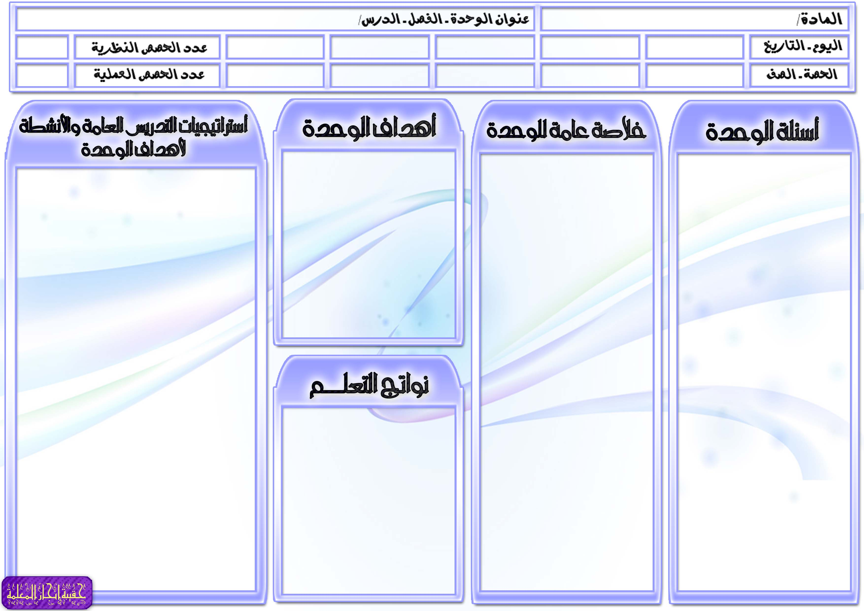
التوحيد للصف السادس الابتدائي
الوحدة الأولى : أنواع الشرك

السؤال الرئيسي
- ما الفرق بين نواقض التوحيد ومنقصاته؟
أسئلة الوحدة/ الفصل
- بمَ وصف الله الشرك؟
- هل ينفع الإنسان أن يكون موحداً في أوقات فلا يدعو إلا الله، ومشركاً في أوقاتٍ أخرى فيدعو غير الله مع ذكر الدليل؟
- كيف تكون طاعة العلماء شركاً؟
أسئلة المحتوى
- للشرك الأكبر أضرار جسيمة على صاحبهن أذكرُيها.
- وضحي كيف يكون الإنسان محباً لله وفي ذات الوقت يُحبُ أصدقاءه
- عرفي الشرك الأصغر.
- مثلي لشركٍ أصغر باللفظ وآخر بالفعل.
- من وقع في الرياء فماذا يقول

أهم المفاهيم التي تتعرض لها الوحدة/ الفصل
- الشرك الأكبر والشرك الأصغر
- نواقض التوحيد
- منقصات التوحيد

الموضوعات والمفردات التي ستغطيها الوحدة/ الفصل
- الشرك وأنواعه
- أمثلة على الشرك في الألوهية
- الشرك الأصغر والشرك الخفي

يتوقع من الطالبة أن :
- تعرف المقصود بنواقض التوحيد .
- تبين المقصود بمنقصات التوحيد .
- تعدد أنواع الشرك الأكبر .

- تذكر أمثلة على الشرك في الألوهية.
- تبرز آثار الشرك الأكبر.
- تحدد حكم الشرك الأصغر.
- تفرق بين الشرك الأكبر والشرك الأصغر.

أوجه سؤال الوحدة للطالبات ثم أناقشهن في الإجابة:
( الشرك )من خلال طريقة التعلم التعاوني أقوم بتقسيم التلميذات إلي مجموعات عمل صغيرة وأطلب من التلميذات توضيح المقصود بالشرك وأقوم بمراقبة العمل داخل المجموعات ثم أقوم بالتعليق والتعقيب على عمل المجموعات وتحديد التصور الأمثل.
(أمثلة على الشرك في الألوهية)
من خلال طريقة لعب الأدوار أقوم بتنظيم مجموعة من التلميذات في موقف درامي يوضح أمثلة على الشرك في الألوهية وأطلب من التلميذات ملاحظة العرض وتسجيل ملاحظاتهن ثم أقوم بمناقشتهن في ملاحظاتهن بعد العرض .
(الشرك الأصغر والشرك الأكبر )
من خلال طريقة العصف الذهني أوجه للتلميذات عدة أسئلة منها ما الفرق بين الشرك الأصغر والأكبر ؟ ومن خلال استقبال إجابات التلميذات أقوم بتسجيل كل الإجابات مهما كانت غير مقنعة ثم أقوم بعد ذلك ومن خلال مناقشة التلميذات باستبعاد الإجابات التي لا تصلح وتقويم الإجابات الأخرى لنصل لأفضل وأدق إجابات للأسئلة .

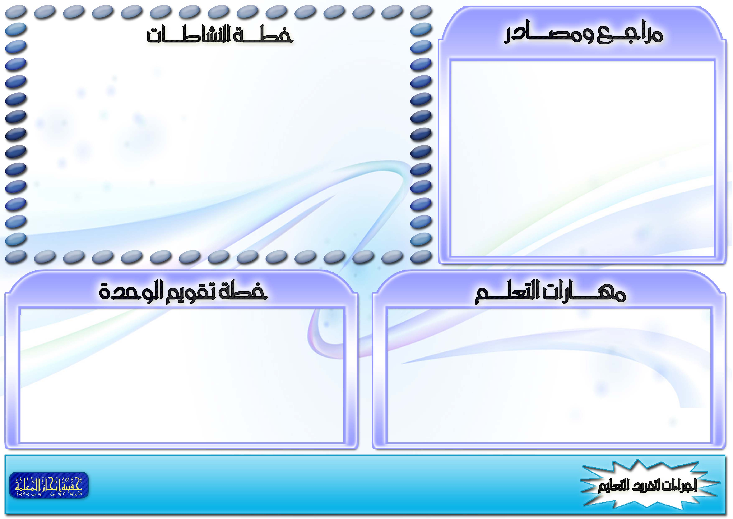
المهارات المطلوبة مسبقاً لدى الطالبة
- التعامل مع الحاسوب بقدر مناسب.
- التحضير للدروس مسبقاً.
- جمع مجموعة من المعلومات من خلال المكتبة المدرسية والشبكة العنكبوتية.
في حال عدم توفر بعض المهارات ، سيتم إجراء التالي
- تكليف طالبة مميزة في الحاسب ويلتفت حولها الباقون للمشاهدة والمشاركة بالرأي.
- تكليف الطالبات بقراءة سريعة للدرس داخل الفصل.

معلومات النشاط |  | متطلبات التنفيذ |  |  |  |  | ملاحظات التنفيذ الراجعة
الرقم | الصفحة | المتطلبات | مدى توفرهـا | إجراءات توفرهـا | متابعة توفرهـا
1 | 10 | كتاب النشاط
2 | 10 | كتاب النشاط
3 | 11 | كتاب النشاط
4 | 11 | كتاب النشاط
5 | 12 | كتاب النشاط

موارد مطبوعة: صور ملونة توضح نواقض التوحيد.
مصادر على شبكة الانترنت: يمكن الاستزادة من المعلومات من خلال زيارة الرابط التالي:
مواد مستهلكة: عروض بور بوينت.
أخرى: خارطة مفاهيم توضح أنواع الشرك الأكبر.

سيتم تقويم الطالبات من خلال :
- تعرف المقصود بنواقض التوحيد.
- تبين المقصود بمنقصات التوحيد.
- تعدد أنواع الشرك الأكبر.
- تذكر أمثلة على الشرك في الإلوهية.
- تبرز آثار الشرك الأكبر.
- تحدد حكم الشرك الأصغر.
- تفرق بين الشرك الأكبر والشرك الأصغر.

مصادر الطالبات ( مطبوعات ، مواقع )
أنشطة الطالبات الموهوبات
أنشطة الطالبات اللاتي تواجهن صعوبات تعلم.
أخرى : (تذكر)

